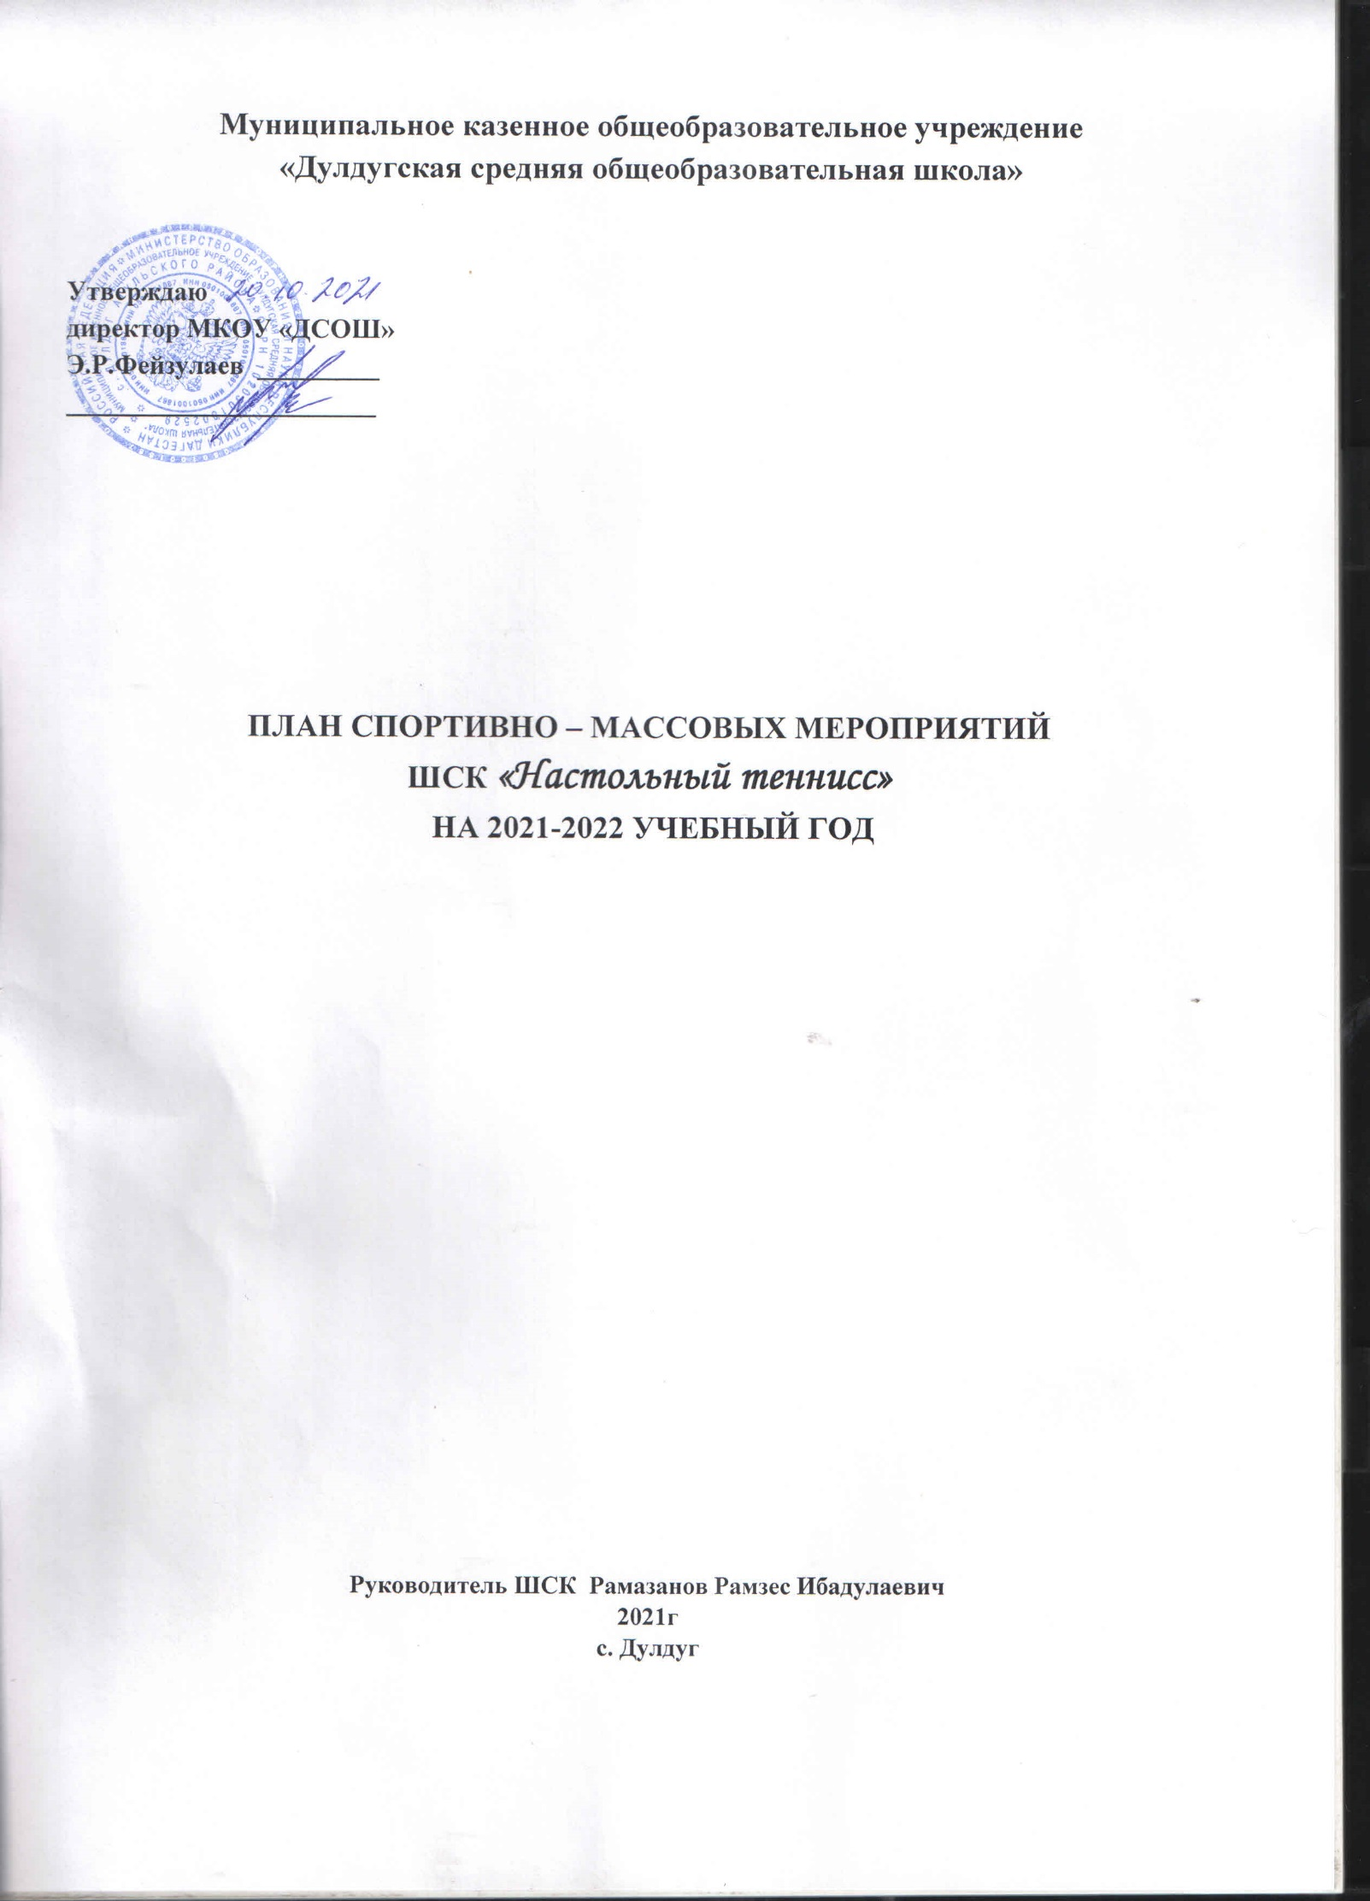

***Цели***:

* Сохранение и укрепление здоровья детей и подростков, воспитание потребности в систематических занятиях физической культурой и спортом.
* Пропаганда среди школьников и приобщение их к здоровому образу жизни. Воспитание потребности и умения школьников самостоятельно заниматься физкультурой, использовать различные спортивные игры в организации своего отдыха.
* Воспитание учащихся в народных традициях.

|  |  |  |  |
| --- | --- | --- | --- |
| **№** | **МЕРОПРИЯТИЯ** | **Дата проведения** | **Ответственные за выполнение** |
| 1. | ***Физкультурно-оздоровительные мероприятия в режиме учебного дня:***   * Обсудить на педагогическом совете (или совещании при директоре) порядок проведения физкультминуток, подвижных игр на переменах, гимнастики перед занятиями. * Провести беседы в классах о режиме дня школьника, о порядке проведения гимнастики, подвижных игр на переменах и физкультминуток. * Проводить подвижные игры и занятия физическими упражнениями на больших переменах. * Проводить физкультминутки на общеобразовательных уроках. * Проведение бесед с учителями начальных классов по вопросам организации оздоровительных мероприятий в режиме учебного дня и проведению «Часа здоровья»; | До начала  учебного года    Сентябрь      Ежедневно      Ежедневно    В течение года | Администрац  ия школы      Классные  руководители      Физорги  классов      Учителя  предметники |

|  |  |  |  |
| --- | --- | --- | --- |
| 2 | ***Организационно- методическая работа:***   * В классах назначить физоргов ответственных за проведение подвижных игр на больших переменах и организующих команды для участия в соревнованиях. * Составить расписание занятий секций, тренировок команд. * Организация секций. * Подготовка команд классов по видам спорта, включенным во внутришкольную спартакиаду. * Организация «часов здоровья». * Классные часы «здоровый образ жизни». * Проветривание классных помещений * Неделя физкультуры | Сентябрь          В течение года  ежедневно  По плану | Классные  руководители      Учитель  физкультуры        Классные  руководители  Учителя  физкультуры |
| 3. | ***Внеурочная работа в школе:***   * Футбольные и мини футбольные соревнования * Осенний и весенний кросс * Спортивное ориентирование * Олимпиада по физкультуре * Эстафета по кроссфиту * «Веселые старты» среди начальных классов * Соревнования по волейболу * Военно-патриотическая игра «Зарница» * Легкоатлетические троеборье * День здоровья * Президентские состязания * Сдача норм ГТО * Соревнования внутри классов и спортивной секции * Шахматно-шашечный турнир * Военно-спортивная эстафета к 23 февраля   «Сильные, смелые, ловкие»   * Военно-спортивная эстафета к 9-мая * Турнир по настольному теннису | В течение года по плану ШСК и годовому плану УО | Учителя  физкультуры |

|  |  |  |  |
| --- | --- | --- | --- |
| 4. | ***Участие в районных соревнованиях***   * Спортивные игры (волейбол, баскетбол, теннис,) * Осенний и весенний кроссы. * Соревнования по мини-футболу * Спартакиада школьников * Легкоатлетическое многоборье * Президентские состязания * Спортивный праздник «Зарница» * Олимпиады по физкультуре * Соревнования по стрельбе из пневматической винтовки | В течении года. (согласно плану спортивных мероприятий в районе). | Учитель  физкультуры |
| 5. | ***Агитация и пропаганда здорового образа жизни:***   * Конкурсы рисунков, учащихся 1-4 классов на тему " Мы любим спорт" * Организация цикла бесед и лекций на классных часах по темам:   «Утренняя гимнастика школьника», «Гигиена школьника», «Отказ от вредных привычек».   * Выпуск стенгазет «Мы за ЗОЖ» * Оформление стендов «Олимпийский дневник России», «Интересное в мире спорта», «Чемпионы Дагестана», «Спортсмены района». | Декабрь    В течении года.      Октябрь декабрь    Каждый месяц | Классные  руководители    Спортивный  актив школы    Учитель физкультуры |
| 6. | ***Организация работы по месту жительства***   * Помощь в проведении соревнований. | в течение года | Учителя физкультуры |
| 7. | ***Работа с родителями учащихся и педагогическим коллективом:*** |  |  |
|  | * Здоровье наших детей - в наших делах (итоги медосмотра, анализ состояния здоровья учащихся). * Тематические родительские собрания, лекции для родителей на темы: «Воспитание правильной осанки у детей»,   «Распорядок дня и двигательный режим школьника».   * Консультации, беседы для родителей. Проведение совместных экскурсий, походов (в течение года). * Проведение спортивных мероприятий с участием родителей (в течение года). | Родительские собрания    В течении года  В течении года    В течении года. | Классный руководитель    Учитель  физкультуры    Классный  руководитель    Учитель физкультуры |